№ 43(221) 08 октября 2015г  Издается с мая 2007 г | ВЕСТНИК ХОРОШИНСКОГО СЕЛЬСОВЕТА
Периодическое печатное издание Совета депутатов и администрации Хорошинского сельсовета
АДМИНИСТРАЦИЯ
ХОРОШИНСКОГО СЕЛЬСОВЕТА
КАРАСУКСКОГО РАЙОНА НОВОСИБИРСКОЙ ОБЛАСТИ

ПОСТАНОВЛЕНИЕ
08.10.2015 № 169

Об утверждении градостроительного плана
земельного участка

В соответствии с Градостроительным кодексом Российской Федерации № 190-ФЗ от 29.12.2004 года и рассмотрев представленные материалы, ПОСТАНОВЛЯЮ:
1. Утвердить градостроительный план земельного участка с кадастровым номером 54:08:000000:877, площадью 2400 кв.м, расположенного по адресу: Новосибирская область, Карасукский район, с. Хорошее, ул. Садовая, 3.
2. В соответствии с установленным порядком, провести регистрацию утвержденного градостроительного плана.
3.Опубликовать настоящее Постановление в газете «Вестник Хорошинского сельсовета».
4. Контроль за выполнением настоящего Постановления возложить на специалиста администрации Гриценко С.И.

Глава Хорошинского сельсовета
Карасукского района
Новосибирской области Ю.А.Гладков

ПОСТАНОВЛЕНИЕ

08.10.2015г. № 170

Об отмене постановления от 18.04.2013 № 50 «Об утверждении схем водопроводных сетей хозяйственного – питьевого назначения на территории Хорошинского сельсовета
Карасукского района Новосибирской области»

В связи с вступлением в силу постановления администрации Хорошинского сельсовета от 14.09.2015 № 155 «Об утверждении схем водоснабжения села Хорошее, деревни Токаревка на период с 2015 по 2025 год с учётом перспективы до 2030 года на территории Хорошинского сельсовета Карасукского района Новосибирской области»,
П О С Т А Н О В Л Я Ю:
1. Постановление администрации Хорошинского сельсовета от 18.04.2013 № 50 «Об утверждении схем водопроводных сетей хозяйственного – питьевого назначения на территории Хорошинского сельсовета Карасукского района Новосибирской области» считать утратившим силу.
2. Опубликовать настоящее постановление в газете «Вестник Хорошинского сельсовета».
3. Контроль за исполнением постановления оставляю за собой.

Глава Хорошинского сельсовета
Карасукского района
Новосибирской области Ю.А. Гладков

ПАМЯТКА НАСЕЛЕНИЮ
ПО ИСПОЛЬЗОВАНИЮ ЭЛЕКТРООБОРУДОВАНИЯ
Статистика пожаров, возникших из-за неисправности в электропроводке показывает, что большинство проблем возникает из-за неправильной установки электрооборудования. Многие люди модернизируют домашнюю электросеть, пользуясь подручными материалами. Рано или поздно, непрофессионально сделанные соединения, неправильно подобранный кабель, "жучки" в предохранителях приведут к пожару.
Вот основные правила, которых вам нужно придерживаться, чтобы обезопасить вашу семью как от пожара, так и электрических ударов.
Если при включении или выключении бытовой техники в розетку вы видите искры, если розетки нагреваются при включении в сеть бытовой техники - это признак слабых контактов. Лучший способ предотвратить скорый пожар - заменить розетку. Помните, что предохранители защищают от коротких замыканий, но не от пожара из-за плохих контактов.
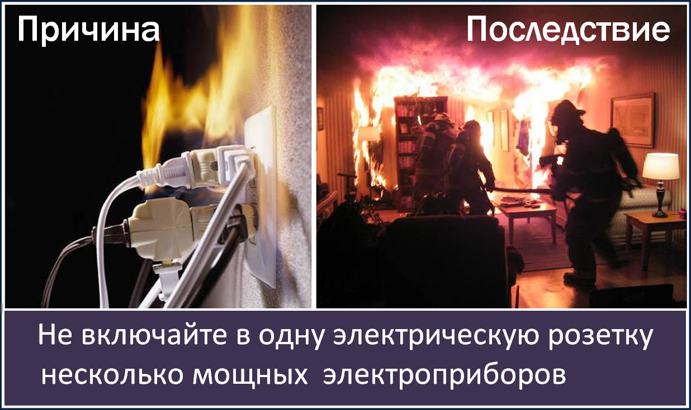
Нестандартизированные розетки и удлинители многократно увеличивают риск пожара. Не экономьте на безопасности и покупайте только сертифицированную электрофурнитуру.
Удлинители предназначены для кратковременного подключения бытовой техники. Ни в коем случае не прокладывайте их по постоянной схеме. Нельзя прокладывать кабель удлинителя под коврами, через дверные пороги. Удлинителями с передавленной, потрескавшейся изоляцией пользоваться нельзя. Сразу после пользования удлинителем, его следует отключать от розетки.
Если при включении того или иного электроприбора, освещение становится чуть темнее, это верный признак того, что электросеть перегружена. Это совсем не обязательно связано со слишком тонкой проводкой или перегрузкой. В большинстве случаев проблема кроется в небрежных скрутках электрических проводов или слабо затянутых контактах. А это - предвестник пожара. В данном случае нужно срочно вызывать электрика. Частое перегорание предохранителей может говорить о перегрузках сети.
Осветительные лампы нагреваются до очень высокой температуры, поэтому какой-либо контакт ламп с горючими материалами недопустим. Очень опасно, например, сушить полотенца и белье на абажурах, пользоваться лампами без абажуров.
При покупке обогревателя убедитесь, что он оборудован системой аварийного выключения (когда обогреватель перегревается или падает - он должен отключиться автоматически). При включении обогревателей нельзя пользоваться удлинителями.
При каждом включении обогревателя убедитесь, что шнур, штепсельный разъем – в нормальном состоянии.
Во время работы обогревателя шнур не должен лежать сверху него.
Если провод или штепсель нагревается во время работы, немедленно отключите нагреватель и отсоедините от розетки.
Регулярно очищайте обогреватель от пыли, пыль может загореться. Никогда не оставляйте ребенка в комнате, где включен обогреватель.
При пожаре самое главное – не поддаваться панике. При его обнаружении необходимо сразу же вызвать пожарную охрану по телефону 01, с сотового - 010.
Государственный пожарный надзор Карасукского района

Редакционный совет: АДРЕС: 632831
Пастухова С.Л. Новосибирская область
Сороченко В.И. Карасукский район
Тихоненко Н.Г. с.Хорошее, ул. Набережная,2
СОУЧРЕДИТЕЛИ: Администрация и Совет депутатов
Хорошинского сельсовета

Газета отпечатана в администрации Хорошинского сельсовета с.Хорошее ул.Набережная, 2

Тираж 15 2015 год

